UNIDAD DIDÁCTICA

TEMA: “La vida cristiana”
CURSO: 1º de la E.S.O.
EDAD: 12-13 años
TEMPORALIZACIÓN: 4 clases

CARACTERÍSTICAS DEL ALUMNADO
Los alumnos de estas edades hacen razonamientos más amplios y más complejos.
- Verbalizan mejor sus sentimientos,
- Desarrollan una noción más clara de lo correcto e incorrecto,
- Se sienten estresados debido al trabajo escolar que es más exigente,
- Tienen muchos cambios de humor,
- Se enfocan en sí mismo,
- Pasan por períodos de muchas expectativas y falta de confianza,
- Se preocupan más por su imagen física y la manera en cómo le queda la ropa.
A estas edades, los adolescentes toman decisiones por su cuenta en relación con sus amigos, los deportes, los estudios y la escuela.
- Se vuelven más independientes con personalidad e intereses propios, aunque los padres todavía son muy importantes.
- Les apasiona la competitividad donde ellos se sienten muy seguros de sí mismos y hacen alarde de sus hazañas, sus dones y talentos.

OBJETIVOS
- Que los alumnos conozcan la naturaleza del ser humano: cuerpo, alma y espíritu.
- Que los alumnos comprendan y expliquen con sus propias palabras sobre a relación que hay entre la capacidad creadora de Dios y la del ser humano.
- Que los alumnos expresen la importancia que tiene la vida par Dios bíblicamente.
- Los alumnos realizarán una exposición con una perspectiva bíblica sobre a dignidad de las personas y las implicaciones prácticas.

DESCRIPCIÓN DE LAS SESIONES

Primera sesión:
El maestro con la ayuda visual de unas monográficas explicará cómo está dividido el ser humano, también explicará cada parte y qué cosas operan en cada una de ellas.
El hombre un ser tripartito.
La Palabra de Dios trata al hombre como un ser tripartito (con 3partes). El hombre está compuesto de espíritu, alma y cuerpo, el hombre es espíritu tiene alma y vive en un cuerpo.
Tal como lo dice la Biblia, “Y el mismo Dios de paz os santifique por completo; y todo vuestro ser; espíritu, alma cuerpo sea guardado irreprensible para la venida de nuestro Señor Jesucristo” (1 Tesalonicenses
5:23).
Este versículo muestra claramente que el hombre está compuesto de tres partes. La parte más importante es el espíritu, por eso es mencionada primero.
Todo nuestro ser = espíritu, alma y cuerpo.
Los seres humanos fueron hechos para tener una relación con Dios, y como tales, Dios nos creó con aspectos tantos materiales como inmateriales. Los aspectos materiales son obviamente los que son tangible; el cuerpo físico, los órganos, etc., y son considerados tanto para existir en tanto que la persona viva. Los aspectos inmateriales son aquellos que son intangibles; alma, espíritu, inteligencia, voluntad, conciencia, etc. Estas características están consideradas para existir más allá de la vida física del individuo.

Segunda sesión:
El docente explicará la relación que hay entre la capacidad creadora de Dios y la capacidad creadora del ser humano a través de un power-point previamente realizado por el docente.
Cuando Dios creó el universo, declaró que cada cosa que hizo era buena, hasta que creó al hombre. Después de hacer al primer ser humano del polvo, soplar en su nariz aliento de vida y crearle una compañera con una de sus costillas, Dios consideró u trabajo, y lo llamó “muy bueno.” Teniendo en cuenta las palabras muy bueno se quedan cortas para describir la obra de maestra que Dios concibió, diseñó, plasmó y después creó de manera perfecta.
La creación suprema de Dios, es el ser humano fue hecha a su imagen, fuimos diseñados para tener muchas de las cualidades que posee nuestro Creador. Podemos sentir, amar, entristecernos, elegir e incluso crear.
Podemos imaginar, soñar y utilizar los recursos dados por Dios para hacer cosas o para que sucedan cosas.
Dios es creativo puesto que ha creado todo lo que conocemos de la naturaleza. Dios le dio creatividad al ser humano para convertir las cosas en obras maestras que dan vida a los demás y así glorificar su nombre.

Tercera sesión:
El docente explicará cosas que son importantes para la vida de un cristiano bíblicamente.
El docente mostrará 3 puntos que serán los que les permita al alumno hacer su propia reflexión y posteriormente hará su propio comentario con la ayuda de la Biblia.
1.- La relación con Dios: Para tener una buena relación con Dios, es imprescindible confiar en Él. “Confía en Jehová con todo tu corazón, y no te apoyes en tu propio entendimiento. En todos tus caminos tómalo en cuenta, y él mismo hará derechas tus sendas (Proverbios 3:5.6) ¿cómo demostramos que confiamos e Dios? Dejándonos llevar por él y obedeciendo sus mandatos.
2.- La familia y los amigos: Las familias necesitan hoy más que nunca, la guía divina. En el libro de proverbios vemos como debemos ser fiel a nuestro conyugue, nos explica cómo debemos ganarnos el respeto y la admiración de ellos. Y como enseñar a los hijos respeten a sus padres, también recalca el valor de la amistad porque es importante tener buenos amigos, debemos ser selectivos para no descarriarnos.
3.- La vida personal: Proverbios tiene valiosos consejos que contribuyen a nuestro bienestar y nos ayudan a desechar pensamientos negativos, evitar vicios como el alcohol, cultivar una actitud positiva e incluso ser mejores trabajadores. También nos aconseja que evitemos contaminar nuestro corazón, nuestro más profundo ser, pues de él brotan “las fuentes de vida”.

Cuarta sesión:
El maestro hará una breve reseña de que es la dignidad de las personas y sus implicaciones.
La dignidad radica en el ser, Ahora bien, el ser implica un deber ser. La dignidad humana tiene sus implicaciones y consecuencias: los derechos y deberes. Por un lado, cada ser humano debe ser tratado como sujeto humano: sus derechos consisten en el derecho a que se respete su dignidad. Por el otro lado, debe vivir según su ser: tiene deberes. Por ser libre, tiene responsabilidad. Debe respetar la dignidad humana: la propia y la de los demás.
Todos los seres humanos somos iguales en dignidad, cada ser humano tiene una dignidad intrínseca; hombre y mujer, blanco y negro, niño, niña, adulto, enfermo mental o terminal. No hay excepciones. No hay grados. El ser humano posee la dignidad desde que es concebido hasta la muerte natural. La dignidad humana, como propia de cada ser humano. Toda persona merece ser tratado como ser humano. La dignidad implica carácter ético del ser humano y a la vez es el fundamento del valor moral.
Los derechos humanos como consecuencia de la dignidad. Los derechos humanos son la expresión social de la dignidad humana.
La humanidad fue hecha a la imagen de Dios, consecuentemente, toda persona, sea cual sea su raza, religión, color, cultura, clase, sexo o edad. Dios creó al ser humano como la culminación de toda su obra, y lo dotó.
El pecado ha llevado a la deshumanización del ser humano.

METODOLOGÍA
La metodología que emplearemos es dinámica tomando en cuenta que a estas edades los chicos se distraen y se aburren con un método tradicional.
Es por ello que el maestro/a debe valerse de recursos actuales, novedosos, digitales… que puedan despertar el interés y la atención del alumnado.
Para el desarrollo de cada actividad de aprendizaje tomaremos en cuenta:
Ayudas visuales como: Monografías, Power-Point…
- El papel del juego como estrategia para captar la atención del alumno.
- El maestro/a juega un papel importante puesto que es el ente motivador del proceso de enseñanza-aprendizaje, importante para realizar actividad y modificar cualquier patrón de conducta no adecuado.
- El aprendizaje grupal pretende conseguir el trabajo conjuntamente, buscando cualquier información tanto en la Biblia como por internet ese es el objetivo.
- Desarrollaremos actividades adaptadas a sus necesidades.
- La enseñanza que impartiremos a los alumnos se debe llevar acabo tomando en cuenta la programación ya está establecida en el BOE, aunque también debemos impartir la enseñanza según las necesidades, inquietud y motivaciones del alumnado de una manera teórica y práctica, de manera que el alumno pueda llevarlo a cabo tanto en clase como en su entorno familiar, en su entorno de amigos, que sea activo y que no sea un mero receptor de contenidos.

Lo que se pretende conseguir con las actividades es que ellos puedan aprender a aprender con juegos tanto individual como grupal. Nuestra motivación es que los alumnos puedan razonar y reflexionar, sacar sus propias conclusiones y poder expresarlo con sus propias palabras.

Primera sesión:
El maestro/a con la ayuda de unas monográficas explicará cómo está dividido el ser humano en tres partes: cuerpo, alma y espíritu.
Hará uso de la pizarra para dividir cada parte y explicar la definición y que es lo que conlleva cada parte, usará tisas o rotuladores de colores para especificar cada parte y que los alumnos puedan identificarlos.
El maestro/a explicará la naturaleza del ser humano bíblicamente, dará unas series de versículo bíblicos para que los alumnos lo investiguen en la sus Biblias.
-1 tesalonicenses 5:23
- Hebreos 4:12
- Génesis 2:7
- Santiago 2:26
-Génesis 3:6
Adán era consciente de Dios, pero después de la caída su espíritu murió.
La muerte del espíritu es el cese de la comunicación con Dios.
Con esto quiero explicar que el espíritu muerto es estar separado de Dios, ha perdido su sensibilidad hacia Dios, no quiere decir que ha dejado de existir.
Los alumnos realizarán una monografía idéntica, posteriormente escribirán que hay en el cuerpo, en el alma y en el espíritu del ser humano.

Segunda sesión:
El maestro/a explicará la relación que hay entre la capacidad creadora de Dios y la capacidad creadora del ser humano a través de un power-point, previamente preparado por el maestro/a.
Con la ayuda del recurso traído por el maestro/a explicará por qué Dios nos creó y para qué (Génesis 1:27), fuimos diseñados para tener muchas cualidades que posee nuestro Creador. Podemos sentir, amar, entristecernos, elegir e incluso crear. Podemos imaginar, soñar y utilizar los recursos por Dios para hacer cosas o para que sucedan cosas.
La capacidad creadora del ser humano. El ser humano, es naturalmente creador, el interior de sí mismo nace la creación. Nuestro Padre celestial es Creador y Él nos hizo a su imagen por tanto el ser humano tiene capacidad para crear.
Posteriormente los alumnos en grupos de dos hablarán sobre el tema, se aclararán las dudas y las preguntas y uno de cada pareja expondrá las dos versiones capacidad creadora de Dios y la capacidad creadora del ser humano.

Tercera sesión:
El maestro/a hablará sobre la importancia que tiene la vida tanto para Dios como para el ser humano.
Con la ayuda de referencias visuales extraída de internet verán imágenes de cómo se ha deteriorado el ser humano en la actualidad.
El maestro/a dará versículos a los alumnos donde verán como Dios le da muchísima importancia a la vida del ser humano.
-Juan 3:16
- Juan 15:13
- Apocalipsis 13:8
- Romanos 9:17
- Éxodo 33:21…
Posteriormente los alumnos/a se formarán en equipos y buscarán más información por internet, como versículos sobre el tema justificándolos bíblicamente.

Cuarta sesión:
El maestro/a hará una breve reseña de los que es la dignidad de las personas y sus implicaciones.
El maestro/a traerá referencias visuales para una efectiva enseñanza como foto de periódicos y de revistas sobre la vida el ser humano cuando su dignidad no es valorada y pisoteada.
En clase los alumnos /a podrán investigar por internet más acerca del tema ya que posteriormente harán un trabajo del tema escrito de 10 líneas sobre la perspectiva bíblica en equipo.
Habrá tiempo para despejar dudas, en esta edades los alumnos/a estarán viendo su día a día en sus casas, familias y o vecinos, y muchos de ellos podrán expresar sus vivencias.
A continuación los alumnos/a realizarán una ficha cuyas preguntas van respecto sobre la dignidad de las personas.

RECURSOS
= La Biblia.
= Ayudas visuales: Monografías, Power-point…
= Ordenador, pantalla digital, pizarra.
= Lápiz, cuadernos, colores, etc.

TEMPORALIZACIÓN

Esta unidad didáctica nos abarcará cuatro semanas una sesión por semana.

TEMPORALIZAZCIÓN | 4 semanas (un mes)
METODOLOGÍA/RECURSOS | Biblia, monografías, pizarra, ordenador, cuadernillo, colores, etc.
CONTENIDO DE LA UD. | El ser humano creación de Dios
OBJETIVOS DE LA UD. | CRITERIOS DE EVALUACIÓN
- Conocer la naturaleza del ser humano: cuerpo, alma y espíritu.  - Comprendan y expliquen la relación que hay entre la capacidad creadora de Dios y la del ser humano.  - Expresen la importancia que tiene la vida para Dios bíblicamente.  - Realicen una exposición sobre l dignidad de las personas y las implicaciones. | - Obtener información sobre la naturaleza de Dios y su definición.  - Expresen mediante un debate la importancia de la capacidad creadora y redentora.  - Investigar por internet y bíblicamente la importancia que tiene la vida para Dios y exponerlo en clases.  - Realizar un resumen escrito en clases con la ayuda del ordenador y la Biblia
INDICADORES/ ESTRATEGIAS DE APRENDIZAJE
INDICADORES/ ESTANDARES  DE APRENDIZAJE | COMPETENCIA  CLAVE  Principal Secundaria | Indicadores  Adaptadores  Si No
1)Conoce la naturaleza del ser humano: cuerpo, alma y espíritu.
2)Define con precisión la capacidad creadora de Dios y la del ser humano.
3)Conoce la importancia que tiene la vida para Dios bíblicamente y lo expresa.
ACTIVIDADES | 1.Realizar monografías con sus partes correspondientes: cuerpo, alma y espíritu.
 | 2.Actividades grupales, debates y en equipo de 5 alumnos para definir contenidos con ejemplos bíblicos.
 | 3.Exposición en clase y cumplimentación del cuadernillo.

CRITERIOS DE EVALUACIÓN

Para esta Unidad Didáctica evaluaremos la participación del alumnado en cada una de las tareas/ exposiciones/debates/ realizados en clase, así como también trabajo escrito y la cumplimentación del cuaderno.
El tipo de evaluación es continua, tomando en cuenta:
- La atención del alumnado.
- La actitud ante la enseñanza.
- Trabajo individual en clase.
- Trabajo en equipo.
- Actividades entregadas en su tiempo.
- Respeto a los compañeros.
- Trae la Biblia.
- Muestra inquietud por aprender más sobre la asignatura.
- El cuaderno que lo tenga en orden por tema.
- Mostrar respeto a la hora de trabajar en grupo.

AUTOEVALUACIÓN DEL DOCENTE
Rellenaremos la plantilla docente, teniendo en cuenta el cuestionario final del alumnado.

PLANTILLA DE AUTOEVALUACIÓN

CENTRO EDUCATIVO:
CURSO Y UNIDAD:
TEMPORALIZACIÓN: |  |  |  |  | 4 sesiones (4 semanas)
METODOLOGÍA/RECURSOS:
CONTENIDO DE LA UD: |  |  |  |  | El ser humano como creación de Dios.
OBJETIVOS DE LA UD. |  |  |  |  | CRITERIOS DE EVALUACIÓN
-Objetivos  didácticos |  | Conseguido | No conseguido |  | Obtener conocimientos sobre los conceptos cuerpo, alma y espíritu según diccionario Rae y la Biblia.  Sacar conclusiones acerca de las implicaciones que tiene la dignidad de las personas cuando están fuera de la voluntad de Dios.
Conocer la naturaleza del ser humano
-Expresa la importancia de la relación entre la capacidad creadora y redentora.
-Expresa y aplica la importancia de la dignidad de la persona y sus implicaciones.
INDICADORES/ESTRATEGIAS DE APRENDIZAJE
Indicador |  |  |  | Conseguido |  | No conseguido |  |  |  |  |  |  |  | Indicador Adaptado
 |  |  |  |  |  |  |  |  |  |  |  |  |  | Si |  |  |  |  |  |  | No
Reconoce como se divide el ser humano según su naturaleza.
Extrae información bíblica del cuerpo, alma y espíritu.
Identifica las implicaciones que tiene la dignidad de las personas sobre la perspectiva bíblica.
 |  |  |  |  |  |  |  | CL |  | MCT | CD |  | AA |  |  | SC |  | IEE |  | CEC
ACTIVIDADES |  |  | Cumplimentar el cuadernillo
 |  |  | Debate
 |  |  | Exponer en clase
OBSERVACIONES DEL MAESTRO/A |  |  |  |  | OBSERVACIONES DEL ALUMNO

CUADERNO DEL ALUMNO
REPASO DE LA UNIDAD DIDÁCTICA
Buscar a Dios – ¿Por qué es importante?
Dios es el dador de la vida (1 Timoteo 6:13; Juan 10:10). Él es el gran YO SOY (Éxodo 3:14). En Dios encontramos el propósito, significado y satisfacción. Los seres humanos fueron creados para relacionarse con Dios y relacionarse unos con otros. Si no buscamos a Dios, ¿cómo podemos conocerlo? ¿Cómo vamos a experimentar la vida que nos da? Sin buscarlo de él, ¿cómo vamos a entender su gran amor y nuestro propósito? Debido a la gracia de Dios y el don del libre albedrío, Dios no se impone sobre nosotros. Nos invita a acercarnos a Él. Él nos busca, y nosotros le buscamos a Él.
Jeremías 29:13-14a dice: “Me buscarán y me encontrarán, cuando me busquen de todo corazón. Me dejaré encontrar, —afirma el SEÑOR”. Dios nos pide que lo busquemos. Anhela ser encontrado. Sabemos parte de lo que es Dios, y eso nos da el deseo de saber más (1 Corintios 13:12). Impulsados por nuestra hambre de la vida que está en Dios, lo buscamos.
Dios nos buscó primero. El acto mismo de la creación es uno de búsqueda - Él nos creó para que pudiéramos conocerlo. Y a través de Jesús, ha tratado de restaurarnos a sí mismo. Él nos ha dado una invitación para venir a conocerlo. Jesús dijo a sus discípulos que pidieran, buscaran y llamaran; al hacer así recibirían la buena provisión de Dios (Mateo 7:7). Jesús aun oró por los futuros creyentes que estuvieran con Él (Juan 17:20-26). Prometió seguir dándose a conocer a nosotros. Está claro que Dios desea una relación con nosotros. Él nos ha dado una idea de quién es Él (Salmo 34:8), y se nos invita a seguir buscándolo para comprender más profundamente su bondad.
Buscamos a Dios porque Él nos ha invitado a hacerlo. Conocer a Dios es un privilegio. Nosotros lo buscamos a través de la oración, la lectura de la Biblia, la adoración y el compañerismo. En la búsqueda de Dios llegamos a conocerlo mejor y darle gloria.
La creación maravillosa de Dios fue el ser humano, ellos no descendieron de una forma animal inferior. Dios los creó. Dios dijo: “Hagamos al hombre a nuestra imagen, conforme a nuestra semejanza; y señoree… en toda la tierra…(Génesis 1:26).
Es importante saber que Adán el primer hombre y por consecuente todo ser humano está formado de tres partes principales: cuerpo, alma y espíritu. El cuerpo es la parte exterior que podemos ver del hombre y la mujer. El alma es la parte interior del ser humano y, que no se puede ver. El espíritu es la parte más íntima del ser humano mediante el cual éste puede comunicarse con Dios
RESUMEN PRIMERA SESIÓN

Según 1 Tesalonicenses 5:23, el hombre es una tri-unidad. Y el mismo Dios de paz os santifique por completo; y todo vuestro ser, espíritu, alma y cuerpo, sea guardado irreprensible para la venida de nuestro Señor Jesucristo. Dios hizo al hombre espíritu, alma y cuerpo para que funcionara integralmente como un ser humano completo. La diferencia principal entre las bestias y el hombre es que le hombre fue creado a la imagen y semejanza de Dios (Génesis 1:26). Por tanto, el hombre es una personalidad, es creativo, y es eterno. Cuando el hombre no funciona integralmente en las tres dimensiones ya mencionadas, no está completo. Por lo tanto, no puede funcionar adecuadamente.

El espíritu es parte del hombre que se relaciona con Dios y con los asuntos espirituales. Antes de conocer al Señor como Salvador, el ser humano está muerto espiritualmente porque el pecado nos separa de Dios, (Efesios 2:1). El hombre goza de la comunión con Dios a través del espíritu. Cuando el ser humano no está en comunión con Dios, automáticamente está muerto espiritualmente y por ende separado de Dios.

El alma es la parte del hombre que se relaciona con otros seres humanos. El hombre es consciente de sí mismo a través del alma. El alma se compone de la mente o intelecto, emociones (sentimientos), y la voluntad. El alma es la parte o dimensión psicológica. El espíritu y el alma son eternos.

El cuerpo es la parte del hombre que se relaciona con el mundo físico a través de los cinco sentidos. Por medio del cuerpo se expresa la personalidad del hombre. El cuerpo no es eterno y además es corruptible.
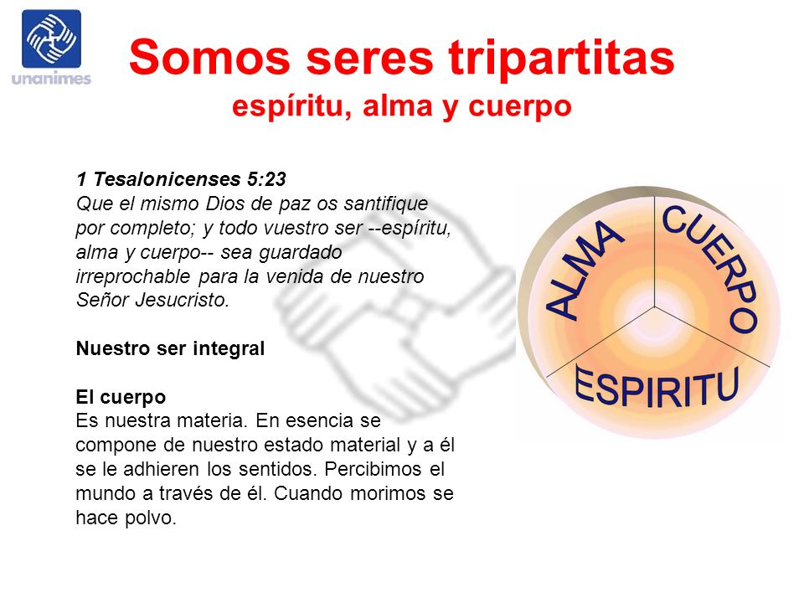

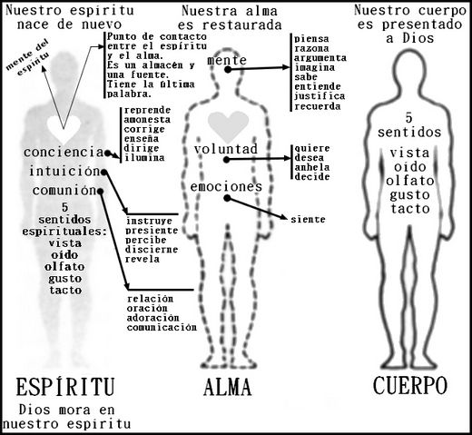
ACTIVIDADES PRIMERA SESIÓN

Naturaleza del ser humano: cuerpo, alma y espíritu

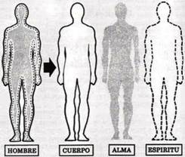

1.Coloca en la monográfica las cosas que hay en el cuerpo, en el alma y el espíritu.

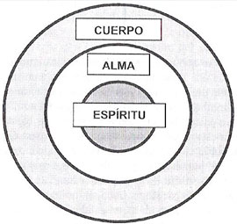
2. Coloca las partes que tiene el ser humano en la monográfica y busca bíblicamente que cosas operan en cada parte, no te olvides de copiar la cita.

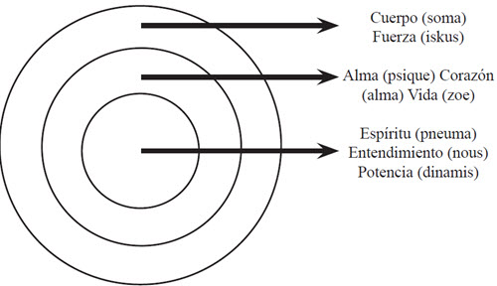

3. Escribe estos versículos:
-1 Tesalonicenses 5:23._________________________________________________________________________________________________________________________________________________________________________________________
- Efesios 2:1.__________________________________________________________________________________________________________________________________________________________________________________________
- Mateo 10:28.____________________________________________________
RESUMEN SEGUNDA SESIÓN

La Sagrada Escritura, Palabra de Dios a los hombres, comienza afirmando: “En el principio creó Dios el cielo y la tierra” (Génesis 1, 1). Esta frase es para nosotros, una verdad de fe: Dios es el creador de todo cuanto existe, lo que vemos y lo que no vemos, lo material y lo espiritual.
El libro del Génesis, primer libro de la Biblia, nos narra, en un lenguaje simbólico, lleno de imágenes, esta acción creadora de Dios, que, llevado de su amor, quiso participar al universo y a los hombres, su propia existencia.
Dios es el principio de todo cuanto existe. Sin su intervención, nada de lo que vemos existiría. Este es el mensaje religioso que nos comunica la Sagrada Escritura, y que no contradice en nada las investigaciones de la ciencia, que se dedica más bien a examinar el desarrollo de la materia y de la vida, después de la intervención directa de Dios Creador.

¿Cómo procedió Dios en la obra de la creación?, es un misterio escondido para la ciencia y para la fe. Lo importante es aceptar que Dios actuó en un primer momento, y que su acción creadora dio origen a una serie de procesos que desconocemos, pero que fueron dándose uno a uno, hasta llegar al momento actual, en el que la vida y la materia han recorrido un largo camino, y se encuentran en un estado avanzado de su crecimiento y desarrollo.
Cuando aceptamos la verdad de la creación, aceptamos también algunas otras verdades particulares que se derivan de ella, y que son importantes para nosotros hoy. Estas verdades son:

1. Dios creó el mundo y nos creó a nosotros, por un acto libre de su voluntad. Quiso participar a sus creaturas su ser, su bondad y su amor.

2. “Crear” significa “hacer de la nada”. Cuando Dios creó el mundo, no necesitó nada para hacerlo, y tampoco ayuda de nadie.

3. En la creación todo está rectamente ordenado y dispuesto, y todo es bueno, porque es fruto de la sabiduría de Dios.

4. Todo lo creado fue destinado por Dios mismo para el servicio de los hombres.

5. La creación entera, el cielo, la tierra, y los seres humanos, tenemos como misión fundamental, dar gloria a Dios, manifestando y comunicando su bondad, su bienaventuranza y su perfección.

6. Dios es infinitamente superior a sus obras, porque su grandeza y su poder no tienen límite, pero como Creador y Señor de todo cuanto existe, está en lo más íntimo de todas sus creaturas.

7. Todas las creaturas dependen, en una u otra forma, de Dios. Él las mantiene en su ser y las lleva a su término.

CAPACIDAD CREADORA DEL HOMBRE

ACTIVIDADES SEGUNDA SESIÓN

1. Lee este texto y con la ayuda de la Biblia escribe los versículos: 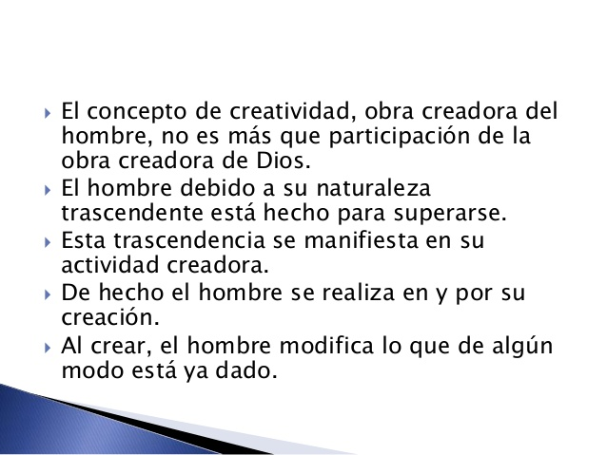

Efesios: 2:10_____________________________________________________________________________________________________________________________________________________________________________________________________________________________________________________________________________________________________________________________________________________________________

Éxodo 35:30-35______________________________________________________________________________________________________________________________________________________________________________________________________________________________________________________________________________________________________________________________________________________________________________________________________________________________________________________________________________________________

Éxodo 36:1-2___________________________________________________________________________________________________________________________________________________________________________________________________________________________________________________________________________________________________________________________________________________________________________________________________________________________________________________________________________________________________________________________________________________________

Éxodo 36:8_____________________________________________________________________________________________________________________________________________________________________________________________________________________________________________________________________________________________________________________________________________________________________

2. Con la ayuda de tu Biblia completa los versículos que aparecen en el crucigrama y luego copia las palabras claves en crucigrama.
Aquí podemos ver cómo empezó todo desde el inicio.
________________________________________________________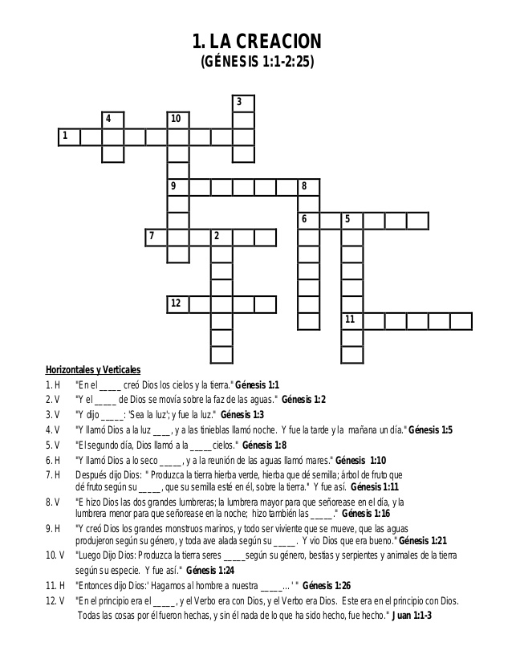

RESUMEN TERCERA SESIÓN
Hoy día nuestra sociedad valora muy poco la vida humana. Se han visto cambios de leyes y programas establecidos para tratar de lidiar con ese aumento, pero las leyes no cambian la tendencia que el ser humano tiene a pecar. Más prisiones y cárceles no son la respuesta adecuada. La política no puede resolver lo que básicamente es un problema moral y espiritual.
En Mateo 15:18-20 Jesús nos hace claro esto: “Pero lo que sale de la boca, del corazón sale; y esto contamina al hombre, porque del corazón salen los malos pensamientos, los homicidios, los adulterios, las fornicaciones, los hurtos, los falsos testimonios, las blasfemias. Estas cosas son las que contaminan al hombre; pero el comer con las manos sin lavar no contamina al hombre.”
La Biblia siempre enseña lo sagrado que es la vida humana, a lo contrario de los valores reflejados en nuestra sociedad. Por eso tenemos el sexto mandamiento. El valor sagrado de la vida humana está basado en el hecho de que el hombre fue creado a imagen y semejanza de Dios. Génesis 1:26-27 dice, “Entonces dijo Dios: «Hagamos al hombre a nuestra imagen, conforme a nuestra semejanza; y tenga potestad sobre los peces del mar, las aves de los cielos y las bestias, sobre toda la tierra y sobre todo animal que se arrastra sobre la tierra». Y creó Dios al hombre a su imagen, a imagen de Dios lo creó; varón y hembra los creó.”
Todo lo que dice la Biblia sobre el valor y la dignidad humana está basado en la Creación. Los seres humanos no son resultados accidentales o eventos naturales sin propósito. ¡Tienen valor! ¿Por qué? Porque hemos sido llamados a ser en imagen y Gloria del mismo Creador. Génesis 9:6 dice, “El que derrame la sangre de un hombre, por otro hombre su sangre será derramada, porque a imagen de Dios es hecho el hombre.”
La enseñanza de Dios es clara: El que muestra irreverencia hacia Dios al derramar sangre inocente pagara con su propia vida. ¡Asesinar es opuesto a Dios! ¡Dios es vida! “Porque en él vivimos, nos movemos...” (Hechos 17:28)
Jesús enseña sobre la importancia de la vida humana en Mateo 16:26 cuando dijo, “¿De qué le servirá al hombre ganar todo el mundo, si pierde su alma? ¿O qué dará el hombre a cambio de su alma?” ¡El alma es nuestro elemento más importante y no lo debemos cambiar por nada en este mundo! ¡Las riquezas de este mundo no tienen valor ninguno; pero el alma es de valor eterno! ¡Tú valor sobrepasa todo en este mundo!

ACTIVIDADES TERCERA SESIÓN

- Busca las palabras que están en la sopa de letra, verás que ellas te llevarán al amor de Dios.

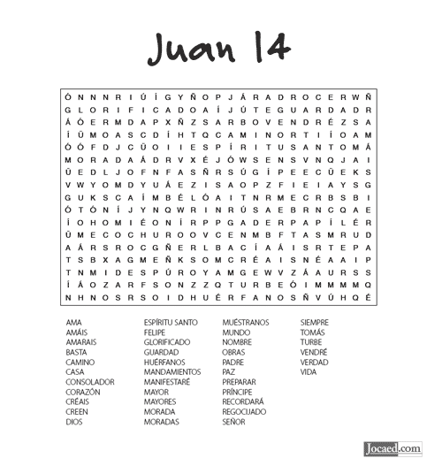
- Busca en tu Biblia Juan 14 y leelo en voz alta.
3. Realiza este crucigrama de valores de la vida

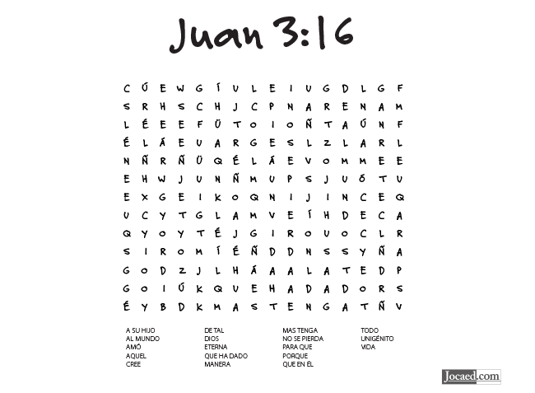
RESUMEN CUARTA SESIÓN

LA DIGNIDAD DEL SER HUMANO

¿Qué se espera de nosotros en vista de la dignidad que se nos ha conferido? b) ¿A quién se refiere proféticamente Salmo 8:5-9? (Véase la nota.) c) ¿A quiénes les ha otorgado dignidad Jehová en el pasado?

A los seres humanos nos es posible actuar con dignidad porque fuimos hechos a imagen y semejanza de Dios. Él le otorgó dignidad al primer hombre, Adán, al ponerlo a cargo de la Tierra (Gén. 1:26, 27). Y aunque los seres humanos perdieron la perfección, Jehová les permitió conservar su comisión; por eso se dice que los ‘coronó’ con dignidad (léase Salmo 8:5-9).* ¿Qué se espera de nosotros? Que estemos a la altura de la dignidad que Jehová nos ha otorgado y alabemos con reverencia su majestuoso nombre.

Jehová confiere dignidad especial a sus siervos. Por ejemplo, honró a Abel aceptando su sacrificio. En cambio, rechazó el de su hermano Caín (Gén. 4:4, 5). A Moisés se le dijo que ‘pusiera parte de su dignidad’ sobre Josué, quien lo sucedería como líder de los israelitas (Núm. 27:20). En el caso de Salomón, el hijo de David, la Biblia nos dice: “Jehová continuó haciendo a Salomón sobresalientemente grande ante los ojos de todo Israel, y a poner sobre él tal dignidad real como la cual no había llegado a haber una sobre ningún rey antes de él sobre Israel” (1 Cró. 29:25). Dios otorgará una dignidad excepcional a los cristianos ungidos resucitados, quienes declararon fielmente “la gloria del esplendor de su gobernación real” mientras estaban en la Tierra (Sal. 145:11-13). Y los miembros del creciente grupo de “otras ovejas” de Jesús también desempeñan un papel digno y privilegiado al alabar a Jehová (Juan 10:16).

ACTIVIDADES CUARTA SESIÓN

1.Con la ayuda de tu Biblia escribe los versículos y completarás la idea de cada párrafo.

- El respeto debido a la ser humano tiene raíz en Dios (Génesis 1:26)

- Dignidad de la sexualidad humana. (Génesis 5:1,2)

- La realidad del pecado (Salmos 51:5)

- Cómo puede el hombre llegar a la felicidad del cielo?

- Qué es la libertad en la perspectiva de Dios?

- Todos somos iguales delante de los ojos de Dios.

(Gálatas 3:28):_________________________________________________________________________________________________________
(Juan 13:16):_______________________________________________________________________________________________________________________________________________________________

(Mateo 10:24):______________________________________________________________________________________________________________________________________________________________________________________________________________________

(Colocenses 4:1):________________________________________________________________________________________________________________________________________________________________________________________________________________________

- ¿Cómo tenemos que andar según la Biblia?
__________________________________________________________________________________________________________________________________________________________________________________________________________________________________________________________________________________________________________________________________________

